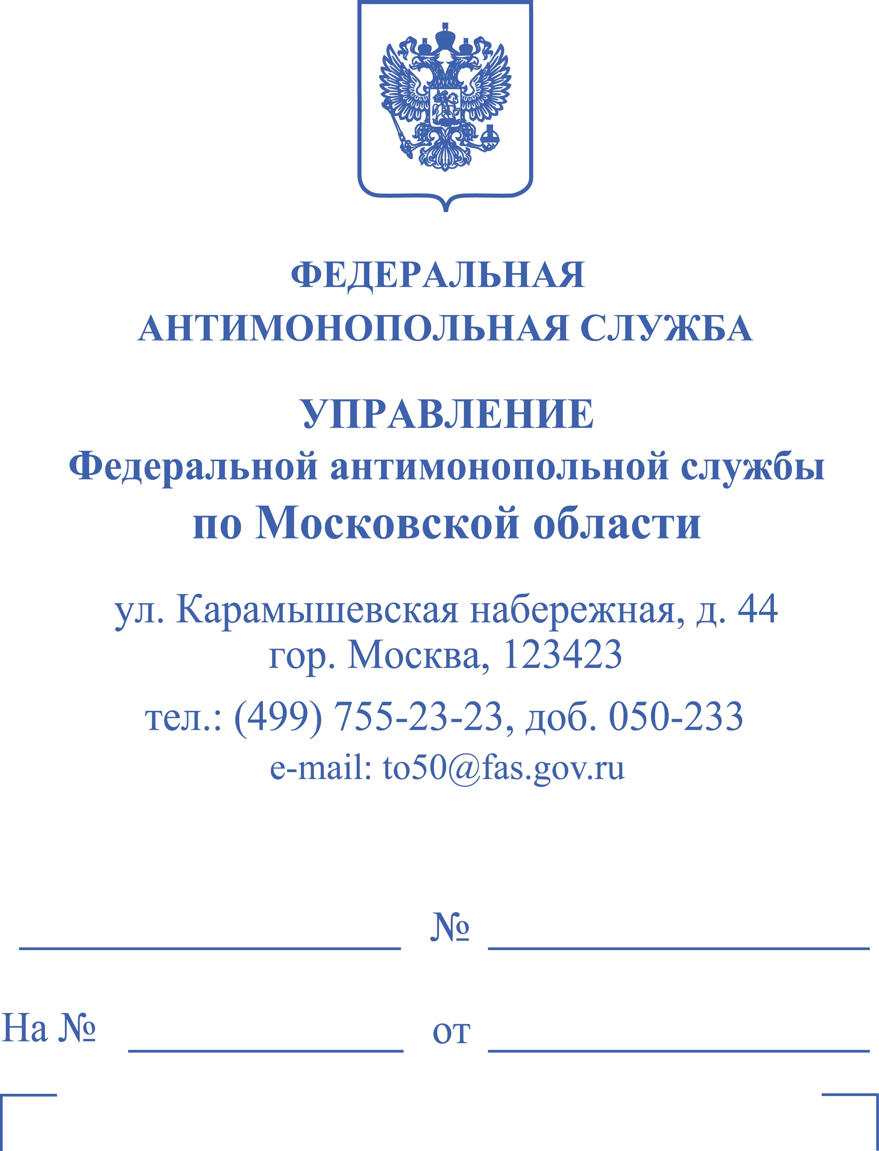


ООО «СТК»
ш. Елецкое, д. 6, каб.7,
г. Липецк,
Липецкая обл., 398070

«---»

ИП Гавалян Г.Г.

«---»

«---»

ОПРЕДЕЛЕНИЕ
О НАЗНАЧЕНИИ ДЕЛА № 050/01/11-1617/2023 О НАРУШЕНИИ АНТИМОНОПОЛЬНОГО ЗАКОНОДАТЕЛЬСТВА К РАССМОТРЕНИЮ

«01» августа 2023 г. г. Москва

Председатель Комиссии Московского областного УФАС России
по рассмотрению дела № 050/01/11-1617/2023 о нарушении антимонопольного законодательства «---» − заместитель руководителя Московского областного УФАС России

УСТАНОВИЛ:

Московским областным УФАС России при осуществлении контроля
за соблюдением антимонопольного законодательства при проведении торгов выявлены признаки заключения Обществом с ограниченной ответственностью «Специализированная транспортная компания»
(ИНН 4824066293, место нахождения: 398070, Липецкая обл., г. Липецк,
ш. Елецкое, д. 3, каб. 7, далее – ООО «СТК») и Индивидуальным предпринимателем Гавалян Гегецик Гагиковна (ИНН 482304957358, «---») соглашения, которое привело или могло привести
к поддержанию начальной (максимальной) цены контрактов на торгах.
На основании изложенного издан приказ Московского областного
УФАС России от 21.07.2023 № 93 о возбуждении дела и создании Комиссии
по рассмотрению дела о нарушении антимонопольного законодательства по признакам нарушения ООО «СТК» и ИП Гавалян Г.Г. пункта 2 части 1 статьи 11 Федерального закона от 26.07.2006 № 135-ФЗ «О защите конкуренции» (далее – Закон о защите конкуренции).
Руководствуясь частью 13 статьи 44 Закона о защите конкуренции,

ОПРЕДЕЛИЛ:

1. Назначить дело № 050/01/11-1617/2023 о нарушении антимонопольного законодательства к рассмотрению на «14» сентября 2023 года в «14» часов «00» минут по адресу: «---».
2. Привлечь к участию в рассмотрении дела № 050/01/11-1617/2023
о нарушении антимонопольного законодательства в качестве ответчиков:
ООО «СТК» и ИП Гавалян Г.Г.
3. В соответствии со статьей 25 Закона о защите конкуренции,
ООО «СТК» представить в срок до «05» сентября 2023 г. следующие документы и сведения:
3.1. Копии учредительных документов ООО «СТК» с последующими изменениями.
3.2. Копию свидетельства о внесении ООО «СТК» в Единый государственный реестр юридических лиц.
3.3. Копию свидетельства о постановке ООО «СТК» на учет
в налоговом органе.
3.4. Сведения о директоре ООО «СТК», действовавшем в период
2020-2023 г.г., с приложением копий всех страниц паспорта, копии Идентификационного номера налогоплательщика, трудового договора
и приказа о назначении (вступлении в должность).
3.5. Перечень лиц, входивших в одну группу лиц с ООО «СТК»
по состоянию с 01.01.2020 по дату получения настоящего определения,
в понимании статьи 9 Закона о защите конкуренции согласно приказу ФАС России от 20.11.2006 № 293 «Об утверждении формы представления перечня лиц, входящих в одну группу лиц».
3.6. Организационно-правовые документы ООО «СТК» за период 2020 - 2023 г.г., а именно организационную структуру и штатную расстановку организации с указанием ФИО сотрудников.
3.7. Сведения о присвоенных провайдерами ООО «СТК» IP-адресах,
с которых осуществлялся выход в сеть Интернет в период
с 01.01.2020 по дату получения настоящего определения, с указанием наименования провайдера и приложением соответствующих договоров.
3.8. Сведения о фактическом адресе, с которого осуществлялся
в период, указанный в пункте 3.7 настоящего определения, выход от имени ООО «СТК» в сеть Интернет с IP-адресов, указанных в пункте 3.7 настоящего определения.
3.9. Копии документов, подтверждающих право собственности (пользования и т.п.) на помещения, из которых осуществлялся выход
от имени ООО «СТК» в сеть Интернет для участия во всех
электронных торговых процедурах за период 2020 — 2023 г.г.
3.10. Перечень ответственных сотрудников ООО «СТК» и/или привлеченных лиц, принимавших участие в подготовке документов
и проведении электронных торговых процедур в период с 01.01.2020 по дату получения настоящего определения (с указанием ФИО, должности).
3.11. Сведения о банковских счетах, принадлежащих ООО «СТК»
в период с 01.01.2020 по дату получения настоящего определения
с приложением расширенных выписок по каждому счету.
3.12. Письменные сведения о размере суммы совокупной выручки
от реализации (продажи) всех товаров и услуг за 2022 г.
3.13. Копию бухгалтерского баланса ООО «СТК» за 2022 г.
(по форме №№ 0710001, 0710002 ОКУД).
3.14. Копии всех договоров, заключенных в период с 2020 г. по дату получения настоящего определения c ИП Гавалян Г.Г.
3.15. Письменные пояснения с указанием правовой позиции
ООО «СТК» по существу рассматриваемого дела.
3.16. Контактные данные ООО «СТК» (почтовый адрес, контактный телефон, e-mail, факс и т.п.).
3.17. Иные документы, материалы и сведения (в письменной форме)
по существу рассматриваемого дела.
4. В соответствии со статьей 25 Закона о защите конкуренции,
ИП Гавалян Г.Г. представить в срок до «05» сентября 2023 года следующие документы и сведения:
4.1. Копию свидетельства о государственной регистрации
ИП Гавалян Г.Г.;
4.2. Копию выписки ИП Гавалян Г.Г. из Единого государственного реестра индивидуальных предпринимателей;
4.3. Сведения о банковских счетах, принадлежащих
ИП Гавалян Г.Г. в период с 01.01.2020 по дату получения настоящего Определения;
4.4. Сведения о присвоенных провайдерами ИП Гавалян Г.Г. IP-адресах, с которых осуществлялся выход в сеть Интернет в период
с 01.01.2020 по дату получения настоящего Определения, с указанием наименования провайдера и приложением соответствующих договоров;
4.5. Сведения о фактическом адресе, с которого осуществлялся
в период, указанный в пункте 4.4 настоящего Определения, выход от имени
ИП Гавалян Г.Г. в Интернет с IP-адресов, указанных в пункте 4.4 настоящего Определения;
  - Копии документов, подтверждающих право собственности (пользования и т.п.) на помещения, из которых осуществлялся выход
от имени ИП Гавалян Г.Г. в Интернет для участия во всех электронных аукционах за период с 2020 по дату получения настоящего Определения;
  - Перечень ответственных сотрудников ИП Гавалян Г.Г. и/или привлеченных лиц, принимавших участие в подготовке документов
и проведении электронных аукционов в период с 01.01.2020 по дату получения настоящего Определения (с указанием ФИО, должности);
4.8. Письменные сведения о размере суммы совокупной выручки (дохода) от реализации (продажи) всех товаров и услуг за 2022 год;
4.9. Копию бухгалтерского баланса ИП Гавалян Г.Г. за 2022 год
(по форме №№ 0710001, 0710002 ОКУД);
4.10. Копии всех договоров, заключенных в период с 2020 по дату получения настоящего Определения c ООО «СТК»;
4.11. Письменные пояснения с указанием правовой позиции
ИП Гавалян Г.Г. по существу рассматриваемого дела;
4.12. Контактные данные ИП Гавалян Г.Г. (почтовый адрес, контактный телефон, e-mail, факс и т.п.);
4.13. Иные документы, материалы и сведения (в письменной форме)
по существу рассматриваемого дела.
Явка лиц, участвующих в рассмотрении дела № 050/01/11-1617/2023
о нарушении антимонопольного законодательства или их представителей
(с доверенностью на участие в рассмотрении настоящего дела о нарушении антимонопольного законодательства), обязательна.
Все документы предоставляются со всеми изменениями,
дополнениями, приложениями, заверенные надлежащим образом копии, кроме справок.
В случае отсутствия каких-либо документов, указанных в настоящем определении, необходимо представить справку о причине их отсутствия
и указать лицо (полное наименование, контактные телефоны и адрес местонахождения), у которого они могут быть получены.
Непредставление в федеральный антимонопольный орган, его территориальный орган сведений (информации), предусмотренных антимонопольным законодательством Российской Федерации, в том числе непредставление сведений (информации) по требованию указанных органов,
а равно представление в федеральный антимонопольный орган, его территориальный орган заведомо недостоверных сведений (информации) влечет за собой ответственность, предусмотренную частью 5 статьи 19.8 Кодекса Российской Федерации об административных правонарушениях.

Заместитель руководителя |  | «---»


«---»
«---»

